**Die Sicherheitsmerkmale der 5-Euro-Banknote**

**M8** Arbeitsblatt (Vorderseite)

**Aufgabe:** Sucht nun gemeinsam auf einer 5-Euro-Banknote nach Sicherheitsmerkmalen. Die Kästchen auf der Abbildung helfen euch beim Suchen. Tipp: Nehmt die Banknote in die Hand, haltet sie gegen das Licht, kippt sie und fühlt sie. Was stellt ihr fest?

Achtung: Ein Merkmal kannst du nur mit einer Lupe erkennen.

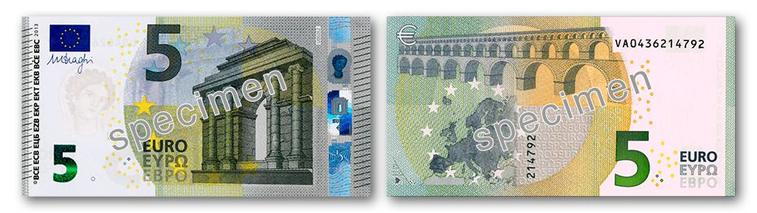

(Bildquelle (grafisch verändert): Oesterreichische Nationalbank, 2020d)

Notiert nun hier gemeinsam eure Beobachtungen. Diese Wörter helfen euch: **Relief (zwei Mal!), Smaragdzahl, Porträt-Hologramm, Porträt-Wasserzeichen**

*Anmerkung:* Die Kennzeichnung *specimen* auf dem Bild verdeutlicht, dass es sich um eine Musterbanknote handelt.

* Merkmal 1: _______________________________________________________
* Merkmal 2: _______________________________________________________
* Merkmal 3: _______________________________________________________
* Merkmal 4: _______________________________________________________
* Merkmal 5: _______________________________________________________
* Merkmal 6: _______________________________________________________
* Merkmal 7: _______________________________________________________
* Merkmal 8: _______________________________________________________

Vergleicht im Anschluss die Antworten in der Klasse.